Заявка
ФИО автора (полностью): Никитченко Елена Викторовна
Контактная информация: e-mail: nickit.lena69@yandex.ru
Должность, место работы: учитель химии МОУ СОШ №5 им.63-го Угличского пехотного полка
Название конкурсное работы (заголовок): игра-эрудицион «Химия и экология»

Игра-эрудицион «Химия и экология»

Эрудицион «Химия и экология» проводится с целью привлечь внимание учащихся к экологическим проблемам.

Задачи:
- воспитание экологической культуры обучающихся;
- обобщение знаний по химии и экологии;
- формирование у детей гуманного, бережного отношения к окружающей действительности, природе;
- закрепление и расширение знаний обучающихся об экологических проблемах;
- развитие и корректировка внимания, речи, мышления, памяти через игровые задания.

Условия и порядок проведения:
В эрудиционе принимают участие обучающиеся 9 классов школ города и района
Состав команды - 5 человек, допускается создание сборных команд из учащихся различных классов одного образовательного учреждения.
Для проведения игры необходим компьютер, проектор.
Правила игры:
Эрудицион проходит в виде игры «Счастливый случай», состоит из двух туров, каждый продолжительностью 20 минут. Команда выбирает определенную тему, категорию сложности вопроса. На обдумывание ответа команде дается 20 секунд. При неправильном ответе возможность ответить на вопрос предоставляется другим командам.
Вопросы сформулированы по следующим категориям:
- глобальные экологические проблемы (парниковый эффект, озоновые дыры, кислотные дожди): причины возникновения, пути решения;
- загрязнение мирового океана и атмосферы;
- безотходное производство;
- использование химических веществ в быту, медицине, пищевой промышленности.
Во время игры могут применяться штрафные санкции в следующих случаях:
- некорректное поведение участников или зрителей на игровой площадке;
- подсказки играющим командам;
-использование командами телефонов, смартфонов и прочих технических средств для выхода в Интернет, а также в случае других попыток найти ответы в сторонних источниках.
По окончанию игры команды награждаются дипломами и подарками.

Оформленную игру можно посмотреть ЗДЕСЬ

Вопросы игры:

Тур 1 «Глобальные экологические проблемы»
- Кислотные дожди
- Вопрос: Что такое кислотные дожди?
Ответ: это атмосферные осадки (в т. ч. снег), подкисленные (pH ниже 5,6) из-за повышенного содержания в воздухе промышленных выбросов, главным образом SO2, NO2, HCl и др.

- Вопрос: Какие последствия могут быть в результате выпадения кислотного дождя?(не менее 3-х)
Ответ: В результате попадания кислотных дождей в поверхностный слой почвы и водоемы развивается подкисление, что приводит к деградации экосистем, гибели отдельных видов рыб и др. водных организмов, сказывается на плодородии почв, снижении прироста лесов и их усыхании, разрушение памятников архитектуры
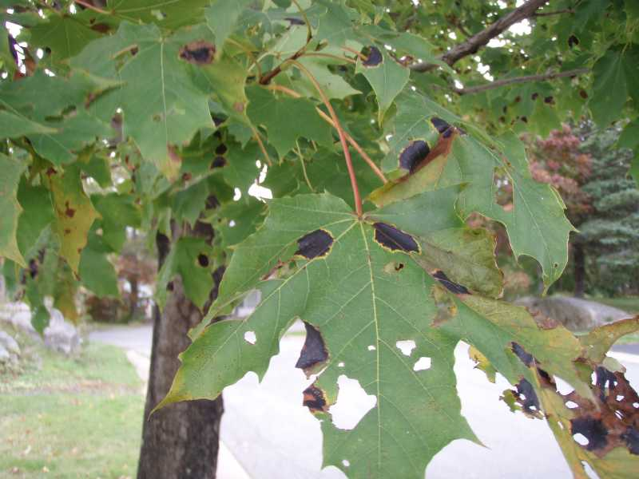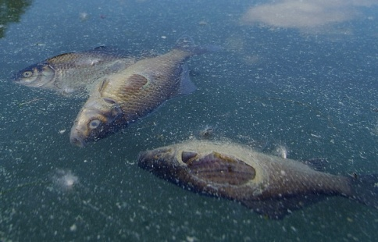

- Вопрос: Сколько лет термину «кислотный дождь»?
Ответ: более 140 лет
4) Вопрос: Какого цвета американская Статуя Свободы? Почему?
Ответ: Зеленого. Однако так было не всегда. Скульптура, которая олицетворяет демократию и является символом США, позеленела под воздействием атмосферных осадков, в особенности кислотных дождей
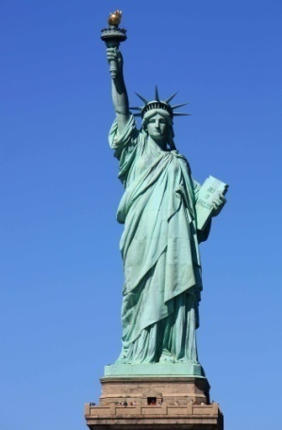
2. Парниковый эффект
1) Вопрос: Что такое «парниковый эффект»?
Ответ: Парниковый эффект – повышение температуры нижних слоев атмосферы планеты вследствие накопления парниковых газов. Механизм его таков: солнечные лучи проникают в атмосферу, нагревают поверхность планеты.
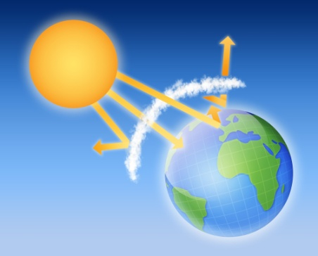
2) К чему может привести усиление парникового процесса
Ответ: усиление парникового эффекта в результате может привести к глобальным изменениям климата Земли, таянию ледников и повышению уровня Мирового океан
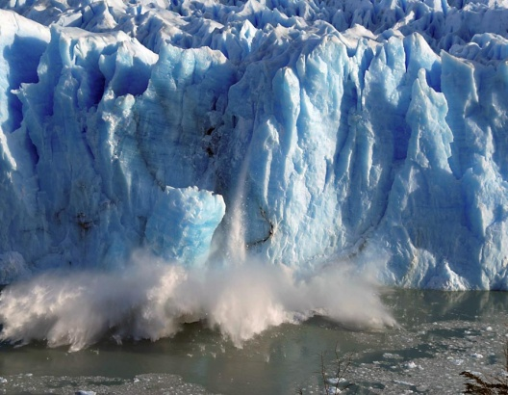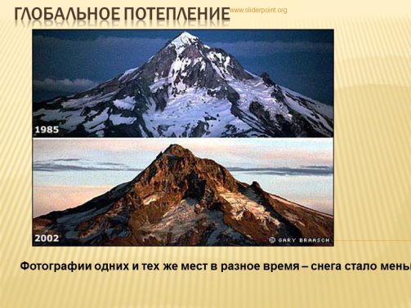

- Вопрос: Что является источником парниковых газов? Какие это газы?
Ответ: В результате антропогенных воздействий (сжигание топлива и промышленные выбросы) содержание углекислого газа, метана, пыли, фторхлоруглеродных соединений (и других газов, поглощающих в инфракрасном диапазоне) в атмосфере Земли постепенно возрастает. Смесь пыли и газов действует как полиэтиленовая пленка над парником: хорошо пропускает солнечный свет, идущий к поверхности почвы, но задерживает рассеиваемое над почвой тепло – в результате под пленкой создается теплый микроклимат.
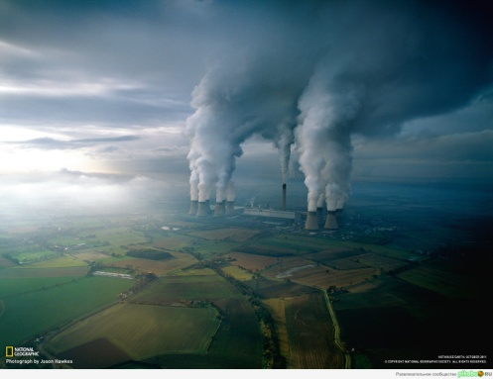
- Вопрос: Как вы думаете, всегда ли был парниковый эффект на нашей планете?
Ответ: Всегда. Без него давно бы замерзли моря и океаны, не появились бы высшие формы жизни на Земле
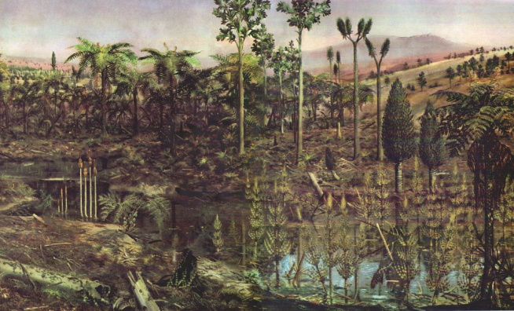
3.Загрязнение мирового океана
1) Вопрос: Известно, что составляющие нефть вещества в основном не растворимы в воде и, в сравнении с другими загрязнителями, слабо токсичны. Почему же загрязнение вод нефтепродуктами считается одним из самых опасных?
Ответ: Нерастворимые нефтепродукты покрывают воду тонкой пленкой, которая препятствует газообмену между водой и атмосферой.
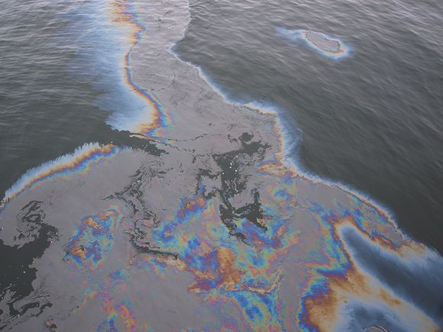
2) Вопрос: Что такое «большой мусорный континент» и где он находится?
Ответ: Это гигантский супермощный водоворот, формируемый сверху течением со стороны Аляски и Северо-Ледовитого океана, и южными течениями от берегов Японии к Северной Америке. Весь мусор, смываемый с побережья двух континентов подхватывается этим водоворотом и удерживается в центре Тихого океана, формируя просто неслыханную по масштабам свалку из органического мусора, трупов животных, обломков кораблей, а с начала 50х годов — в основном (на 90%) из медленно разлагающегося пластика.
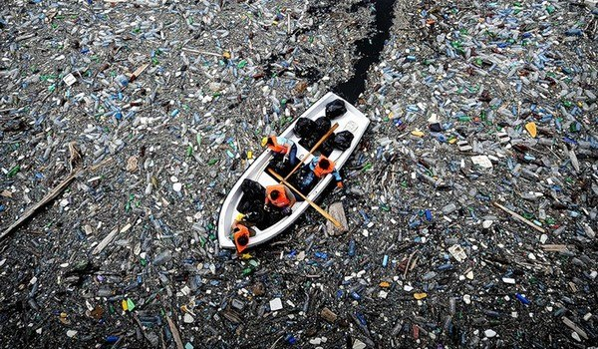

3)Вопрос: Поясните, что такое тепловое загрязнение океана и назовите его источники
Ответ: Причиной его является сбрасывание вод, температура которых существенно выше, чем средняя в Океане. Главными источниками подогретых вод выступают тепловые и атомные электростанции.
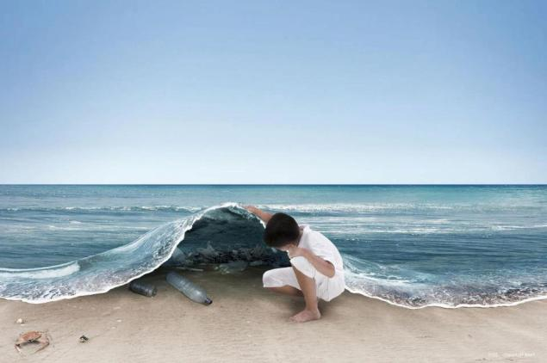

4) Вопрос: Предложите пять способов охраны от загрязнений мирового океана
Ответ:
1.ограничение выбросов в океан вредных, токсических и ядовитых веществ;
2. мероприятия, направленные на предотвращение возможных аварий на суднах и танкерах;
3.сокращение загрязнений от установок, которые принимают участие в разработке недр морского дна;
4.мероприятия, направленные на быструю и качественную ликвидацию чрезвычайных ситуаций;
5.ужесточение санкций и штрафов за несанкционированный выброс вредных веществ в океан;
6.комплекс воспитательных и пропагандистских мер для формирования рационального и экологически разумного поведения населения

4. Озоновые дыры
1) Вопрос: Что представляют собой озоновые дыры?
Ответ: участок значительного снижения уровня озона в стратосфере. В таких местах ультрафиолетовым лучам легче проникать к поверхности планеты и оказывать свое разрушительное воздействие на все живущее на ней.
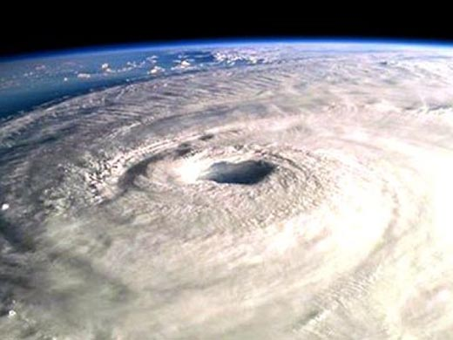
2) Какую толщину имеет озоновый слой?
Ответ: 2-4 мм
- Почему в Австралии наиболее высока (по сравнению с другими странами) доля людей, заболевших раком кожи? (Австралия располагается очень близко к «озоновой дыре», образующейся в верхних слоях атмосферы и представляющей собой пониженное по сравнению с нормой содержание озона в атмосфере. Это вызывает усиление воздействия ультрафиолетового излучения на кожу человека (поскольку озон препятствует попаданию жёсткого ультрафиолетового излучения в нижние слои атмосферы) и приводит к повышенному риску возникновения рака кожи).

3)Вопрос:
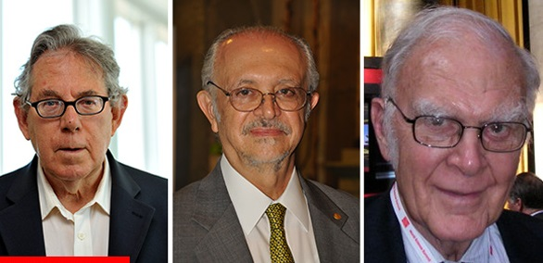
Исследователи Пауль Крутцен, Марио Молина и Шервуд Роуланд получили Нобелевскую премию за доказательство в 1995 году негативного влияния на озоновый слов одного вещества. О каком веществе идет речь?
Ответ: фреон
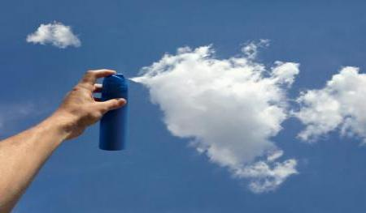
4) Вопрос: Наиболее интенсивное истощение озонового слоя наблюдается над Антарктикой. Почему?
Ответ: Ветер разносит фреоны по всей атмосфере, в том числе и в Антарктику. При очень низких температурах происходит необычная химическая реакция — на ледяных кристалликах стратосферных облаков из фреонов выделяется хлор и замерзает. С приходом весны льдинки тают, и высвобождается хлор, который разрушает озон.
5. Загрязнение атмосферы
1) Вопрос: Объясните, почему в черте города заболеваемость деревьев выше, а продолжительность их жизни меньше, чем в близлежащей сельской местности.
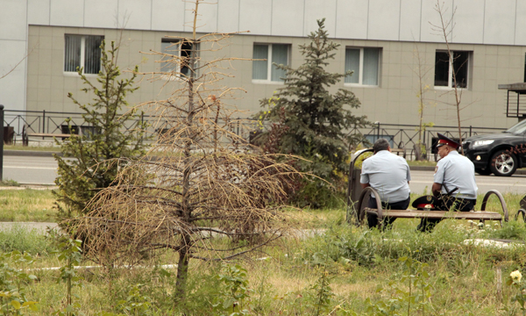
Ответ: Это объясняется сильной загрязненностью вредными соединениями в атмосфере и в почве, которые ухудшают фотосинтез.
2) Вопрос: Подумайте, почему в крупных городах главные автомобильные магистрали необходимо проектировать параллельно, а не перпендикулярно направлению основных ветров.
Ответ: В этом случае ветер выдувает с приземного слоя вредные автомобильные выбросы и уменьшает их количество на дорогах.
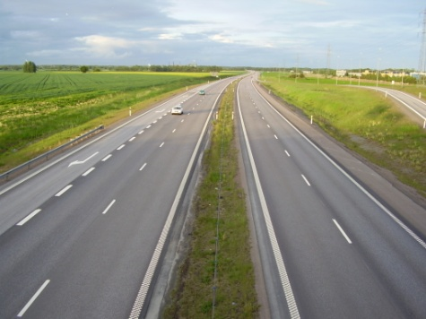
3)Вопрос: Наименее устойчивы против пыли и газа сосна и ель, в то время, как лиственница и лиственные породы – более устойчивы. С чем это может быть связано?
Ответ: Разная продолжительность жизни листьев хвойных и лиственных пород
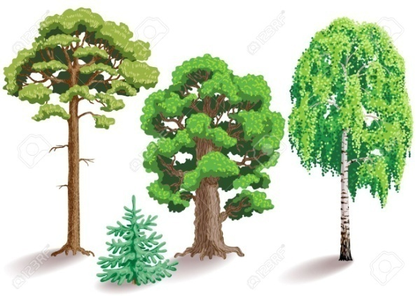
4)Вопрос: Какой бензин при сгорании является источником загрязнения, выделяя свинец в окружающую среду?
Ответ: Этилированный бензин, в который в качестве антидетонаторов добавляют соединения, содержащие свинец , что делает выхлопные газы особо токсичными.
6. Безотходное производство
1) Вопрос: Что такое безотходное производство? Что такое вторичное сырьё?
Ответ: Это форма организации технологических процессов, при которой отходы производства сведены к минимуму или полностью перерабатываются во вторичные материальные ресурсы. Вторичное сырьё, материалы и изделия, которые после первоначального полного использования (износа) могут применяться повторно в производстве как исходное сырьё.
2)Вопрос: Какое преимущество имеет безотходное производство?
Ответ: Сохраняет окружающую среду.
3) Вопрос: О какой экологической проблеме говорят эти фотографии?
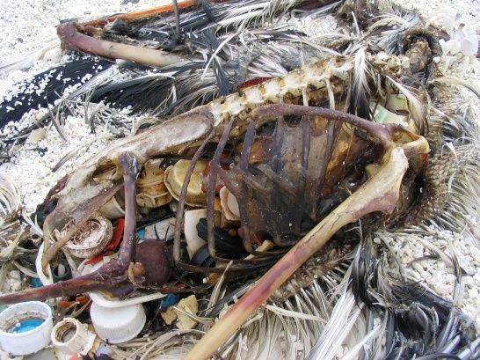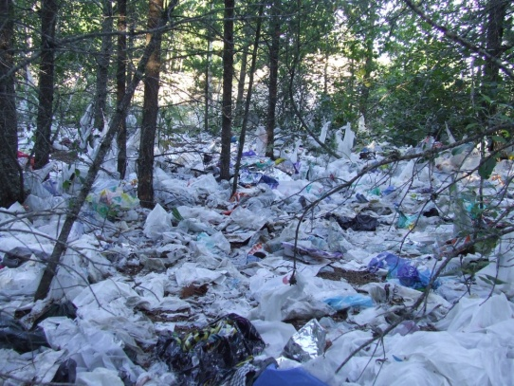
Ответ: Проблема полиэтиленовой упаковки
4) Вопрос: За последние 30 лет площадь Японии выросла на 300 квадратных километров за счет возникшего близ Токио острова Грез. Этот остров решил одну очень важную проблему. Какую?
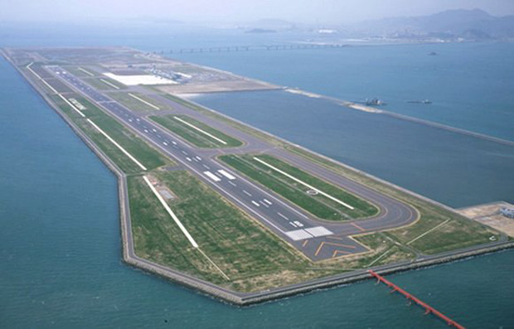
Ответ: Утилизации мусора. Этот остров целиком состоит из отходов Токио

- В США регулярно проводятся распродажи книг, одежды и различного имущества, которое уже не нужно его хозяевам. Какое значение имеют эти распродажи для экономики и экологии?(Экономическое значение – это позволяет уменьшить использование невозобновляемых природных ресурсов, потребляемых при производстве данных товаров. Экологическое значение – предупреждается возможное загрязнение окружающей среды вследствие выброса ненужных вещей на свалки).
- Почему различные лечебные учреждения стремятся располагать в красивой природной обстановке, подальше от городского шума и загрязнений? (Чистый воздух, отсутствие сильных шумов и благоприятный природный ландшафт оказывают дополнительное лечебно-оздоровительное воздействие на пациентов этих учреждений, ускоряют их выздоровление).
- Почему в Австралии наиболее высока (по сравнению с другими странами) доля людей, заболевших раком кожи? (Австралия располагается очень близко к «озоновой дыре», образующейся в верхних слоях атмосферы и представляющей собой пониженное по сравнению с нормой содержание озона в атмосфере. Это вызывает усиление воздействия ультрафиолетового излучения на кожу человека (поскольку озон препятствует попаданию жёсткого ультрафиолетового излучения в нижние слои атмосферы) и приводит к повышенному риску возникновения рака кожи).
Тур 2 «Химия и жизнь»
1. Вкусная химия
1. Вопрос: Молоко разбавляли водой, а чтобы прозрачность его не увеличивалась, добавляли крахмал. Как распознать фальсификацию?
Ответ: Капнуть спиртовой раствор йода. Синее окрашивание изобличало нечестных торговцев.
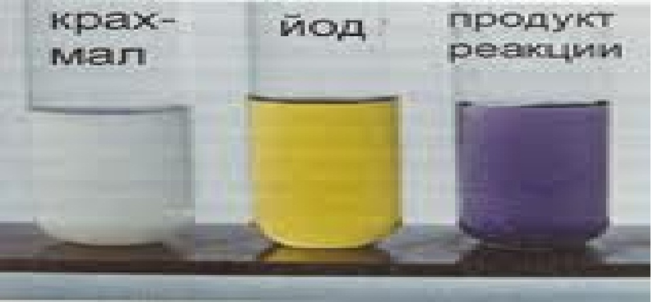
2. Вопрос: Чтобы не заметно было, что молоко прокисло, в него добавляли соду. Как это можно выявить?
Ответ: Капнуть уксусной кислоты. Выделение СО₂ указывало на присутствие гидрокарбоната натрия.
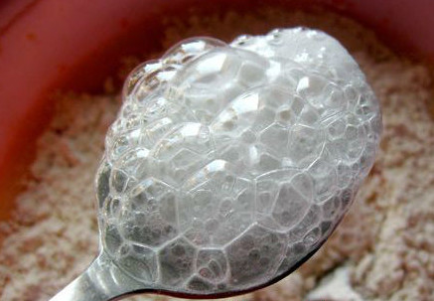
3. Вопрос: Расскажите, в чем тут дело: гасили то, что не горело?
Ответ: Пищевую соду гасили уксусом
4. Вопрос: Почему фрукты при созревании становятся ярче?
Ответ: При созревании плода ферменты постепенно увеличивают синтез природных красителей каротинов и антоцианов, их концентрация в плоде увеличивается и он становится ярче.

2. Химия и медицина
1. Вопрос: Вода, используемая для приготовления лекарственных средств
Ответ: дистиллированная
1. Вопрос: Аллотропное соединение кислорода, используемое для дезинфекции больничных палат
Ответ: Озон.
2. Вопрос: дайте название и формулу лекарственного средства домашней аптечки, используемое при обработке гнойных ран. Разлагается под влиянием каталазы крови с образованием кислорода, поднимающего на поверхность раны из глубоко лежащих тканей частички гноя, кровь и микробов
Ответ: пероксид водорода
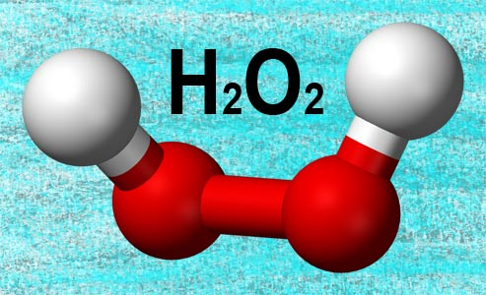
3. Вопрос: Зачем одна из фирм мелкие игрушки для детей наполняет сульфатом бария?
Ответ: Если ребенок проглотит такую игрушку, ее можно обнаружить с помощью рентгена
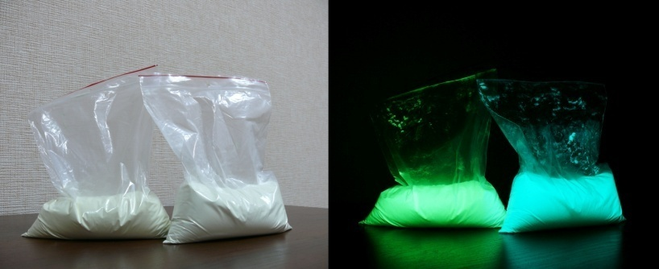
4. Вопрос: Есть ли позитивное направление использования наркотических веществ?
Ответ: Да, например, анестезия

3. Химия жилища
1. Вопрос: Для чего в зимнее время между рамами иногда помещают сосуд с концентрированной серной кислотой?
Ответ: Для того чтобы на стеклах не намерзал иней и они оставались прозрачными. Концентрированная серная кислота очень хорошо поглощает влагу и осушает воздух между рамами.
2.Вопрос: Почему не рекомендуют длительное время хранить в хрустальном графине вино или другой спиртной напиток.
Ответ: В состав хрусталя входит оксид свинца. Свинец из хрустальных изделий может высвобождаться в микродозах и попадать в жидкость или в воздух
3. Вопрос: Что такое «демеркуризация»
Ответ: Демеркуризация — методы защиты от вредных испарений ртути.

4. Вопрос: При промышленной очистке воды используют озон и хлор. Какой способ лучше с экологической точки зрения?
Ответ: Озонирование. Хлор – ядовитое вещество.

6. Ребусы
1. экология
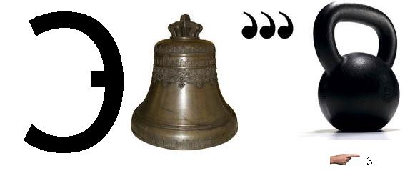
2. Переработка
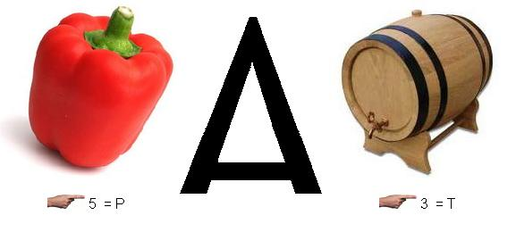
3. Чистота
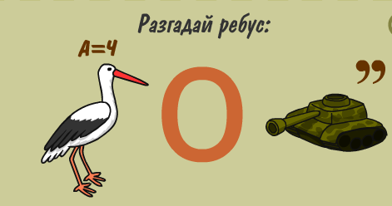
4. Утилизация
Конкурс. Что это?
Побеждает команда, которая первой верно по подсказкам назовет отходы.
1. а) У меня очень много игрушек сделано из нее;
б) она бывает разноцветной, и ее очень трудно сломать;
в) если ее поджечь, то появляется много черного дыма, который плохо пахнет;
г) ее нельзя выбрасывать, т. к. она сама по себе в природе не разлагается;
д) предметы, изготовленные из нее, мало весят.
(Пластмасса.)
Три подсказки в одном рисунке:
здесь и пластмасса, и шум, и металлолом…
2. а) Его делают из песка;
б) чаще всего оно прозрачное;
в) когда падает, оно разбивается;
г) если его нагреть, оно становится тягучим, как тесто;
д) брошенное в лесу, оно может стать источником пожара.
(Стекло.)
3. а) Это то, чего много в городе, но мало в деревне;
б) особенно много этого в промышленном городе, где много заводов и фабрик;
в) от этого люди болеют, много нервничают, громко кричат, и тогда этого становится еще больше;
г) его издают оживленная городская улица, косилка для газонов, работающий мотоцикл, дрель, автогудок, рок-музыка;
д) он вызывает загрязнение воздуха и окружающей среды, если этого много, то это вызывает опьянение и действует как наркотик.
(Шум.)
4. а) Этого почти не видно;
б) этого очень много в промышленном городе, где работают фабрики и заводы;
в) от этого у людей бывает астма, бронхит, рак;
г) это могут собрать на свои листья зеленые растения;
д) в городе, где много этого, не растут лишайники.
(Газовые отходы.)
5. а) Это получается, когда становится старым или ломается;
б) это можно увидеть везде – в городе, в деревне, даже вдоль дорог;
в) это можно сдать и получить деньги;
г) из этого можно сделать что-то новое;
д) это бывает цветным, и тогда за него можно получить больше денег.
(Металлолом.)
6. а) Всегда черного цвета;
б) этого много в городе, особенно где есть заводы и фабрики;
в) это очень вредно;
г) у человека вызывает болезни, а одежда его делается грязной;
д) этого много при горении.
(Сажа.)
7. а) Это то, без чего мы уже не можем прожить;
б) этим мы пользуемся каждый день;
в) когда это попадает в воду, то образуется много пены;
г) это убивает рыбу в воде, растения на земле;
д) с помощью этого все становится чище.
(Синтетические моющие средства.)
8. а) Это легче воды;
б) это может плавать на воде и не тонет;
в) в речке, когда в ней моют машины, этого много;
г) это мешает дышать рыбам;
д) это надо удалять с поверхности воды.
(Машинное масло.)

Список используемой литературы
1. Глобальные экологические проблемы современности
http://studfilosed.ru/lektsii-po-filosofii/539-globalnye-ekologicheskie -
http://life-move.ru/ecologicheskaya-problema-facti/
https://pogoda.nur.kz/top-5-udivitelnyih-faktov-o-kislotnyih-dozhdyah.html
2. Химия вокруг нас
http://www.alto-lab.ru/for-housewives/

